Wyprawka dla 6-latków - ODKRYWCY
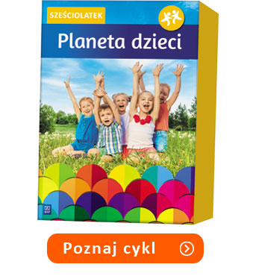
- Podręczniki „ Planeta dzieci. Sześciolatek”, wyd. WSiP.
Zawartość pakietu:
- Karty pracy cz. 1-4
- Wyprawka na dobry start
- Kodowanie
- Czytanie i pisanie
- Liczenie
- Alfabet

- Obuwie na zmianę – podpisane,
- Teczka z gumką na prace plastyczne,

Pozostałe elementy wyprawki tj. klej, nożyczki, farby, pędzelki, bloki techniczne, ołówki, plastelinę, kredki, gumki, temperówki itp. zostaną zamówione we wrześniu przez wychowawczynie. Koszt wyżej wymienionych przedmiotów, w przeliczeniu na jedno dziecko wynosi ok. 50 zł. W związku z tym prosimy o wpłacenie kwoty 50 zł do wychowawców w pierwszym tygodniu września

